Análisis

**Función del algoritmo**: Se va a ejecutar una función hasta que el tiempo se acabe

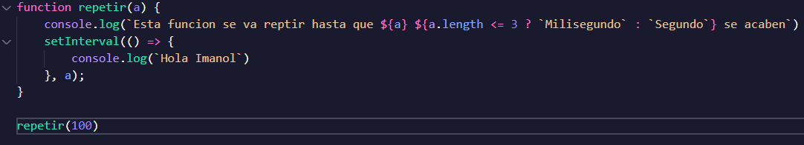**Nombre del algoritmo**: repetir

**Lenguaje**: JavaScript.

**Tiempo que tarda ejecutar la función**: El tiempo que lo pongas

**Tamaño del archivo**: 1 KB.

**Cuanto recurso consume a al sistema**: Muy poco.

**Que se necesita para ejecutar el algoritmo**: Que agregues una variable de tipo número para ser el tiempo

**Como se ejecutar el algoritmo**: Agregas un número a la función, la función serInterval va tomar ese número y va repetir lo que agregues dentro y lo va repetir hasta que se acabe el tiempo.

**Cuantas líneas de código tiene**: 8 líneas.

**Resultado**: Esta función duro 100 Segundo repitiendo la misma función.

Diseño -Diagrama de flujo.

La función setInterval va comprobar el número y va repetir hasta que se acabe el tiempo

Fin: Vas a ver la función repetida varias veces

La Función setInterval

Iniciar la function:

repetir(100)